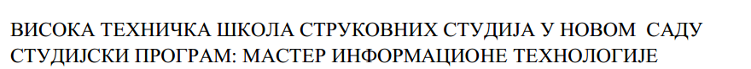

Коначно поена:

Софтверско инжењерство
Предспитни пројекат
“LevelUP!”

Студенти: Ментори:
Тим 67 професор: др Тања Крунић
Марковић Давид МИТ19/25 асистент: мр Нинослава Тихи Секулић Лука МИТ21/25
Петровић Александар МИТ31/25

Нови сад, 2025/26

Питања:

Пројекат
Задатак: Израда групног пројекта кпји се брани путем power point презентације или докуемнтације у виду доцџ фајла којемсе претходно шаљу асистенту на емаил. На пројекту се може освојити до 50 поена, а за предиспитне обавезе је минимално неопходно 30. Пројектни задатак подразумева израду сајта или апликације (по договору) користећи агилне методе развоја софтвера (scrum) кпји се води у радном окружењу Jira, а сарадња међу девелоперима преко Git-а. Софтвер се развија у технологијама по жељи при чему је потребно на самом почетку дефинисати корисничке захтеве (финкционалне и нефункционалне) и моделирати случајеве коришћења. Такође је потребно урадити дијаграм класа, активности и ЕР дијаграм базе. На крају је потребно тестирати апликацију или сајт помоћу Селениум алата или било ког другог алата.

До 10 поена: Дати су кориснички захтеви - функционални и нефункционални
До 10 поена: Урађени су дијаграми коришћења (барем 2-3), дијаграм класа, дијаграм активности, ЕР дијаграм
До 10 поена: приказан је код и база података који су урађени у технологијама по жељи
До 10 поена: приказани су скриншотови тестова
До 10 поена: приказани су скриншотови спринтова и докази сарадње на пројекту из Git-а.

Укупно се на пројекту може освојити 50 поена.

За све горе наведен обезбедити screenshot.
Коментари у коду нису дозвољени. Код пројекта се брани усмено.

Садржај

1. УВОД 4
1.1. Резиме 5
1.2. Намена апликације и циљна група 9
1.3. Категорије корисника 10
2. ЗАХТЕВИ 11
3.2. Функционални захтеви 11
2.2 Нефункционални захтеви 11
3. UML МОДЕЛ АПЛИКАЦИЈЕ 12
3.1. Дијаграм случаја коришћења 12
3.2. Дијаграм класа 15
3.3. Дијаграм активности 16
3.4. ЕР дијаграм 16
4. КОРИШЋЕНЕ ТЕХНОЛОГИЈЕ 20
5. ТЕСТИРАЊЕ 21
6. ПРИКАЗ РАЗВОЈА СОФТВЕРА УПОТРЕБОМ АГИЛНЕ МЕТОДОЛОГИЈЕ 27
Node.js 27
Express.js 27
EJS (Embedded JavaScript Templates) 27
Prisma ORM 27
PostgreSQL 27
Аутентификација и безбедност 27
Тестирање – Playwright 28
Остале библиотеке 28
Развојни алати 28
Контрола верзије – Git и GitHub 28
Алати за комуникацију и управљање пројектом 29
Discord 29
Jira 30
7. ЗАКЉУЧАК 32

УВОД

Резиме

LevelUP! је веб апликација намењена продаји гејминг опреме као што су тастатуре, мишеви, слушалице и други пратећи уређаји. Апликација омогућава корисницима да прегледају понуду производа, додају производе у корпу и изврше куповину, док администратор има могућност управљања производима и корисницима. Сврха апликације је да прикаже комплетан процес једне једноставне e-commerce платформе, од приказа производа до администрације система, уз модеран кориснички интерфејс.
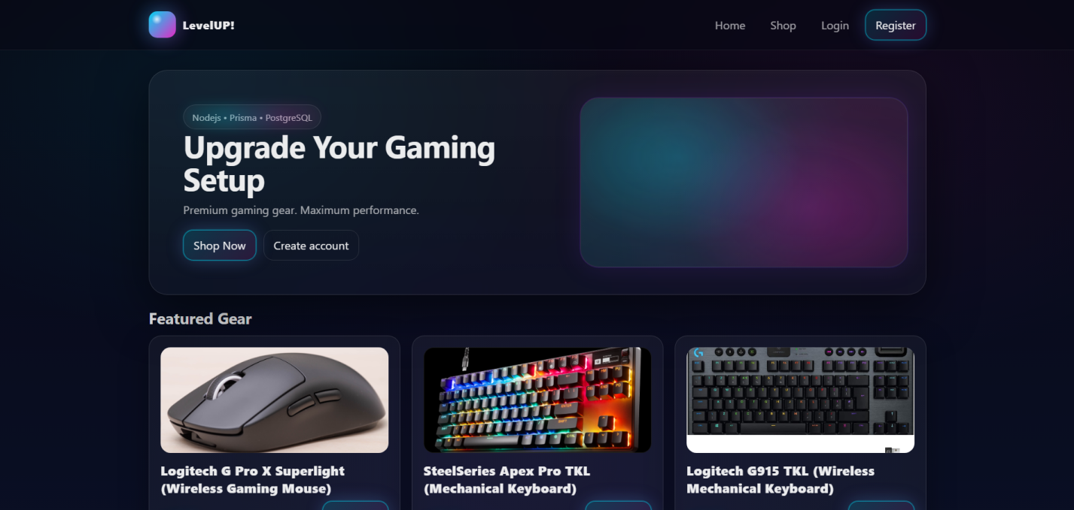
Слика 1. Почетна страница (Home)
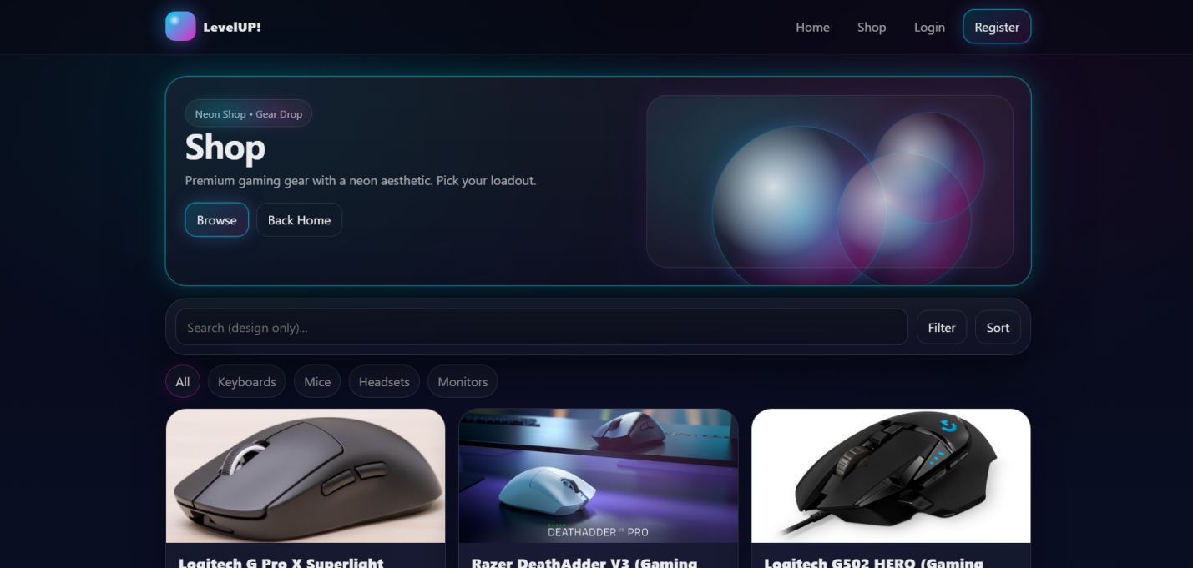
Слика 2. Странице продавнице (Shop) (1)
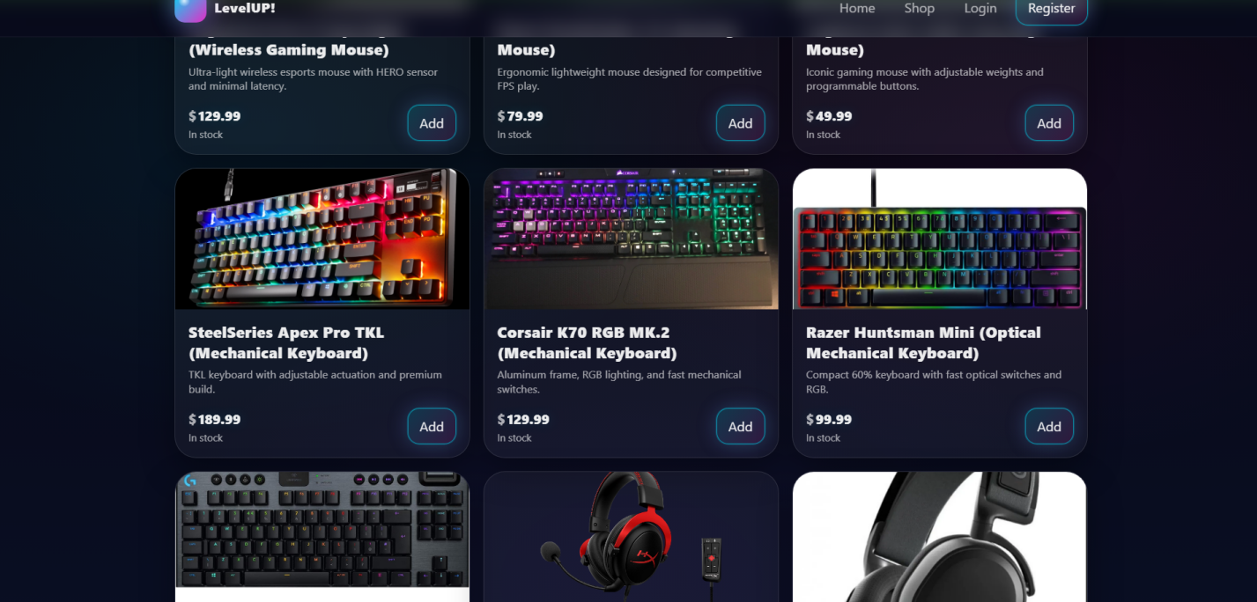
Слика 3. Странице продавнице (Shop) (2)
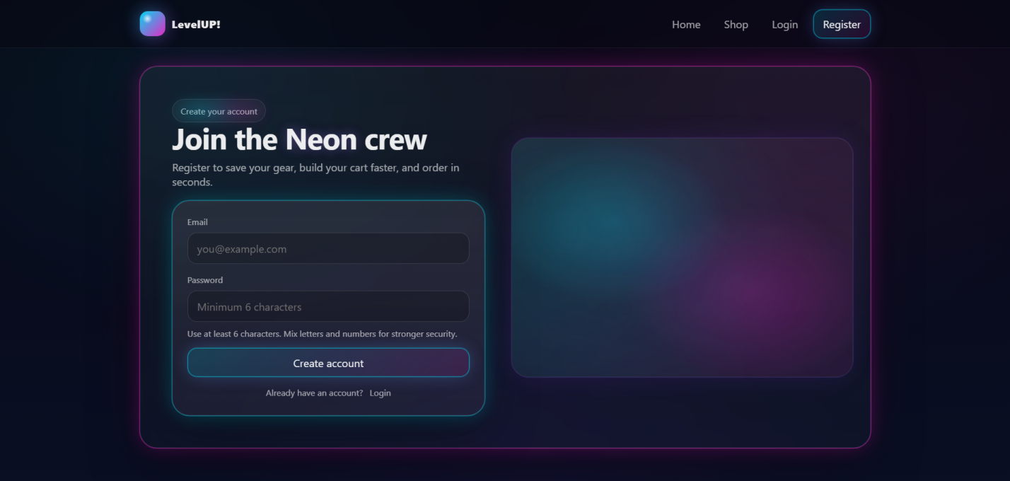
Слика 4. Страница за регистрацију корисника (Register)
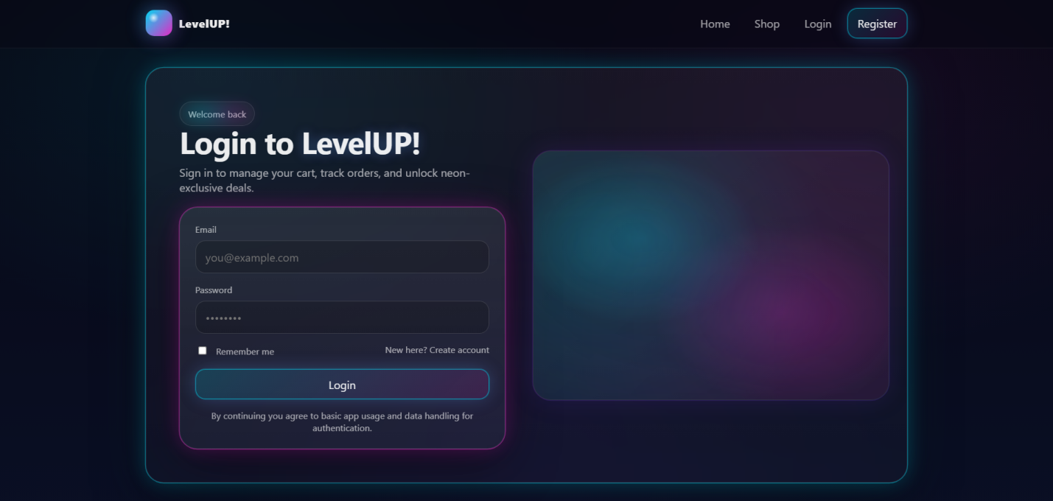
Слика 5. Страница за пријављивање (Login)
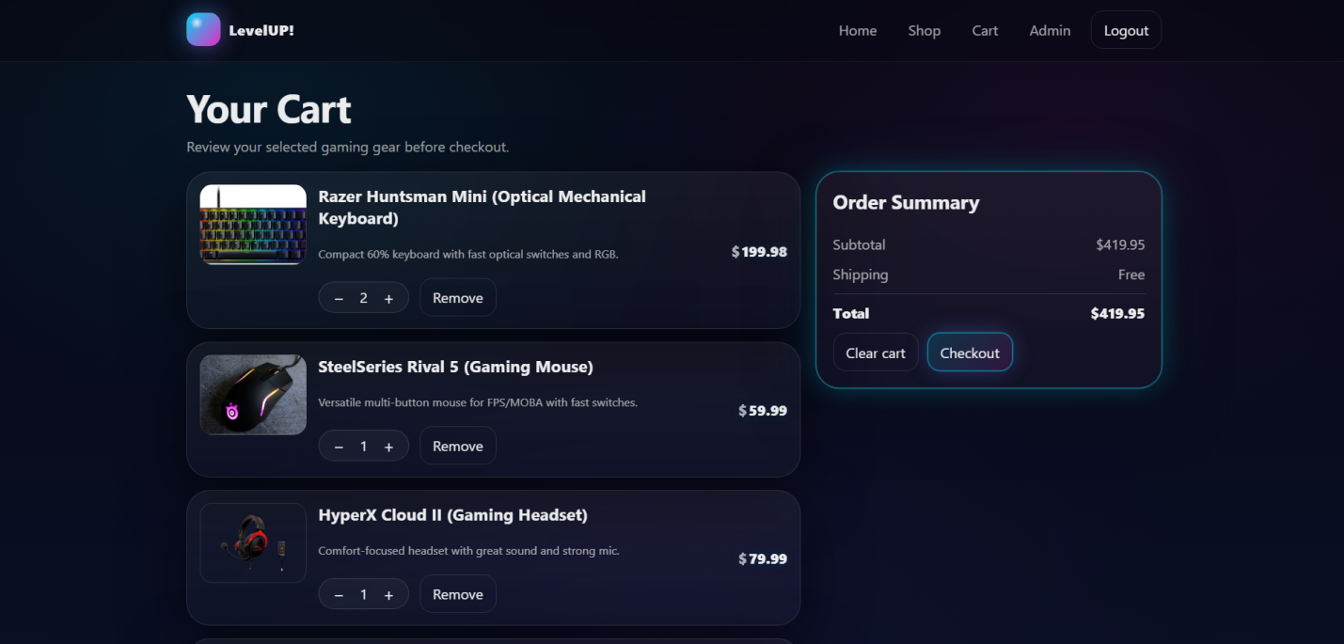
Слика 6. Странице корпе (Cart)
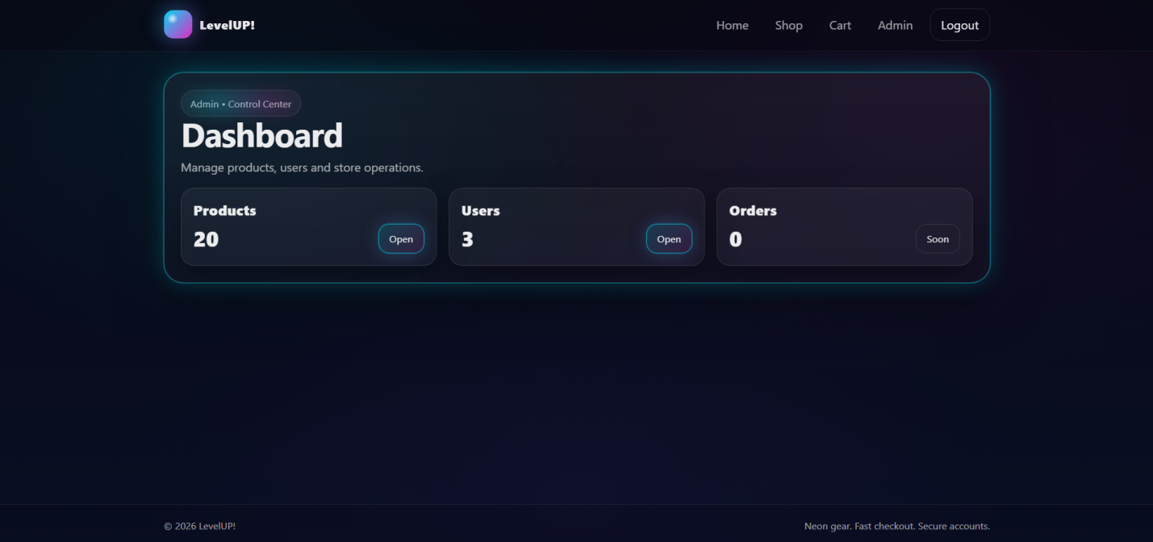
Слика 7. Админов контролни панел (Admin dashboard)
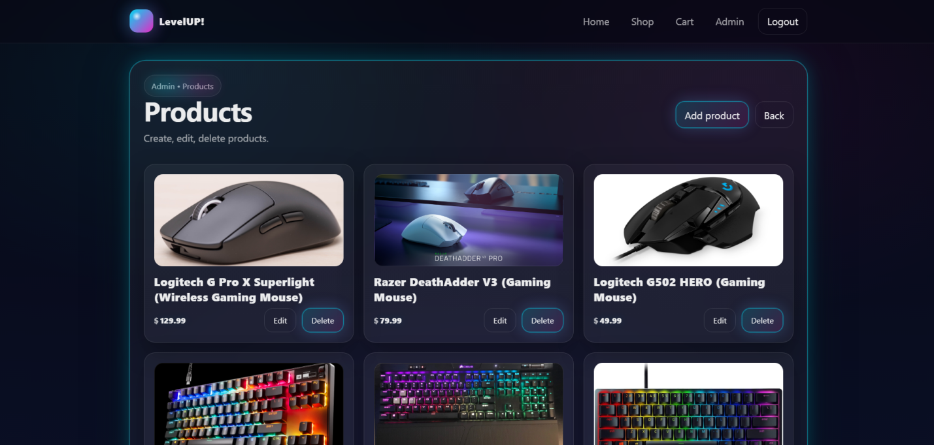
Слика 8. Контролни панел за преглед производа (Products control panel)
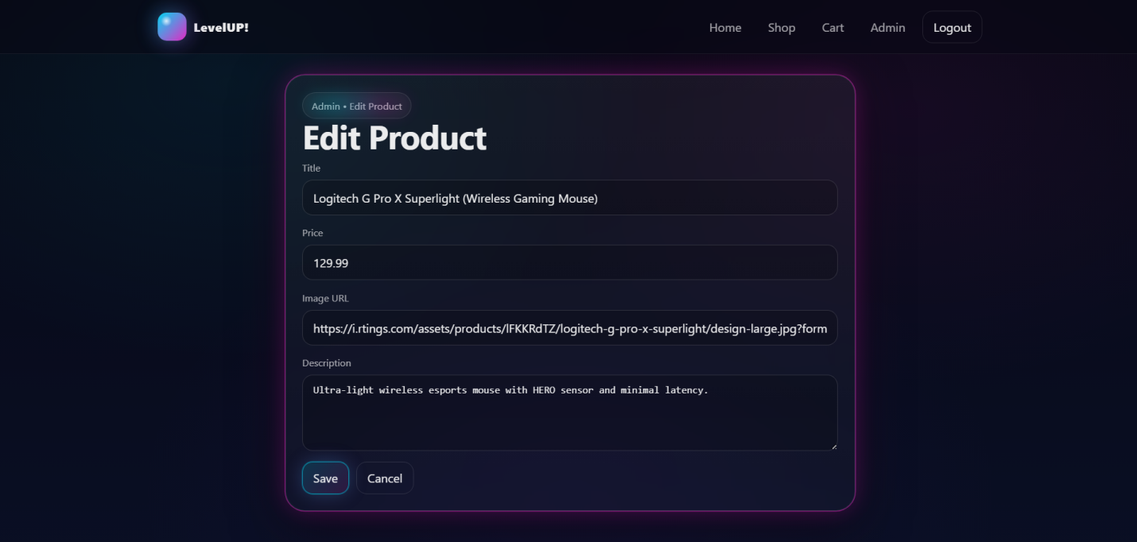
Слика 9. Контролни панел за измену производа (Edit products control panel)
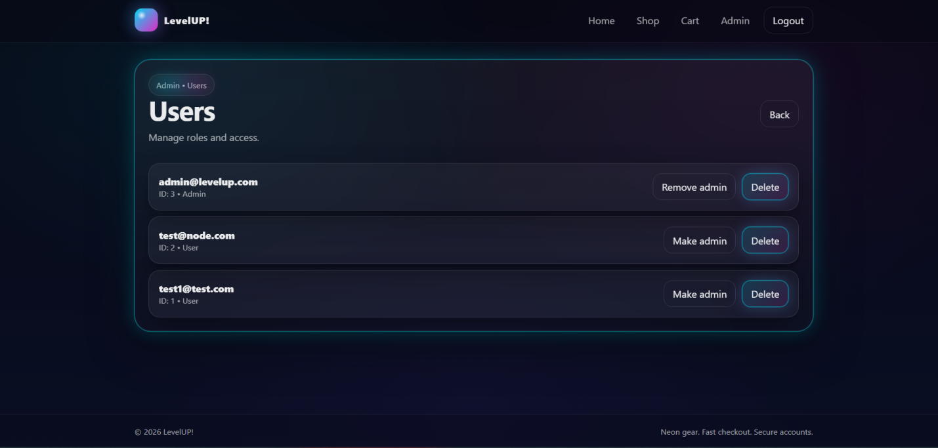
Слика 10. Контролни панел за преглед корисника (Admin users dashboard)

Намена апликације и циљна група

Апликација LevelUP! је намењена корисницима који желе једноставан и модеран начин куповине гејминг опреме. Циљна група су пре свега гејмери и љубитељи рачунарске технике који желе прегледну понуду производа и лак процес куповине. Апликација решава проблем неорганизоване куповине тако што омогућава јасан приказ производа и управљање корпом.
Намена апликације је демонстрација функционалне e-commerce веб апликације. Основне функционалности обухватају регистрацију и пријаву корисника, преглед производа, додавање производа у корпу и приказ садржаја корпе. Захтеви који су постављени укључују рад са базом података, безбедну аутентификацију и модеран кориснички интерфејс.
Као идеје за даље унапређивање могу се набројати имплементација правог система плаћања, напредна претрага и филтрирање производа, као и додавање рецензија и историје поруџбина.

Категорије корисника

У оквиру апликације LevelUP! постоје три категорије корисника, које се разликују по правима и привилегијама.
Гост (неулоговани корисник) има могућност да прегледа почетну страницу и понуду производа у продавници. Он нема приступ корпи, нити може да обавља куповину, већ је у том случају упућен на регистрацију или пријаву.
Улоговани корисник има проширене могућности у односу на госта. Поред прегледа производа, он може да додаје производе у корпу, прегледа и управља садржајем корпе, као и да изврши куповину. Ова категорија корисника представља основну групу корисника апликације.
Администратор има сва права као и улоговани корисник, уз додатне привилегије управљања системом. Администратор може да додаје, мења и брише производе, као и да управља корисничким налозима. Ова улога омогућава одржавање и контролу садржаја апликације.

ЗАХТЕВИ

Функционални захтеви

Функционални захтеви апликације LevelUP! дефинишу активности које корисник може да извршава током коришћења система. Корисник има могућност регистрације и пријаве на систем, чиме се обезбеђује аутентификација и приступ персонализованим функцијама. Апликација омогућава преглед понуде производа у онлајн продавници, као и увид у детаље сваког производа.
Улоговани корисник може да додаје производе у корпу, прегледа и управља садржајем корпе, као и да уклања појединачне производе или испразни корпу. Такође, кориснику је омогућено да изврши процес куповине, након чега добија потврду о успешној наруџбини. Апликација пружа и функционалности за одјаву са система, чиме се завршава корисничка сесија.

Нефункционални захтеви

Нефункционални захтеви апликације LevelUP! односе се на услове под којима систем функционише, као и на квалитет и безбедност рада апликације. За правилно функционисање система неопходан је рачунар са инсталираним оперативним системом који подржава Node.js окружење, као и интернет прегледач за приступ корисничком интерфејсу. Апликација захтева активну интернет конекцију и серверско окружење са подршком за Node.js, PostgreSQL базу података и Prisma ORM алат.
Посебна пажња посвећена је заштити корисника и његових личних података. Кориснички подаци се чувају у бази података на безбедан начин, при чему се лозинке не складиште у отвореном облику, већ се хеширају пре чувања. Приступ заштићеним деловима апликације омогућен је искључиво аутентификованим корисницима, док су административне функције доступне само корисницима са одговарајућим привилегијама. На овај начин обезбеђује се интегритет система, приватност података и сигурно коришћење апликације.

UML МОДЕЛ АПЛИКАЦИЈЕ

Дијаграм случаја коришћења

Случај Коришћења | Опис | Учесник | Услов | Резултат
СК1 | Приступ функционалностима у зависности од типа корисника | Гост, Улоговани корисник, Админ | Корисник приступа апликацији као гост, или као пријављен корисник | Гост може прегледати производе и регистровати се, улоговани корисник може додавати производе у корпу и куповати, док админ има приступ админ панелу
СК2 | Управљање корисницима и производима | Админ | Админ је успешно пријављен | Админ може креирати, мењати и брисати кориснике и производе, као и прегледати приказе
СК3 | Управљање корпом и потврда поруџбине | Улоговани корисник | Корисник је пријављен | Корисник може додавати, и укљанати производе из корпе, мењати количину, прегледати корпу и потврдити поруџбину
Табела 1. Пример три случаја коришћења
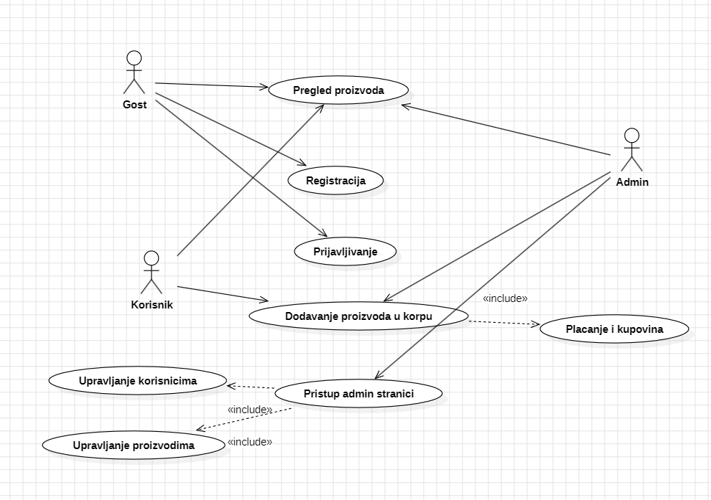
Слика 11. Пример Use case дијаграма за могућности корисника забисно од њихове улоге
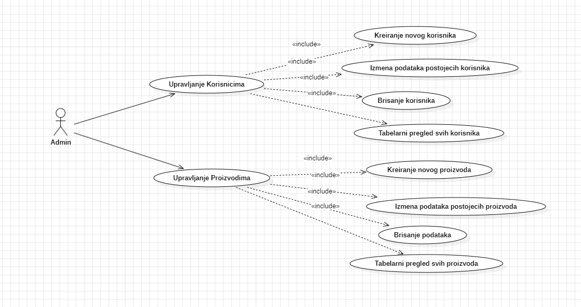
Слика 12. Use Case дијаграм који приказује могућности админа
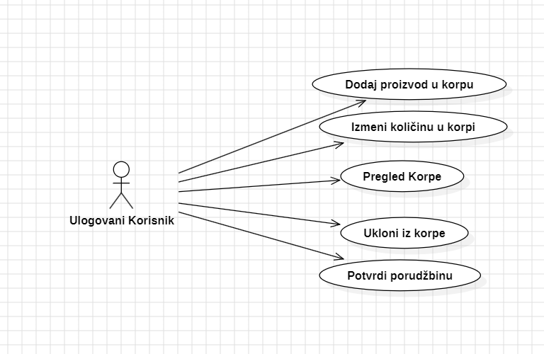
Слика 13. Use Case дијаграм који приказује могућности корисника који је улогован

Дијаграм класа

На слици је приказан дијаграм класа апликације LevelUP! који обухвата класе User, Product, CartItem, Order и OrderItem, као и њихове везе које описују процес куповине и управљања производима.
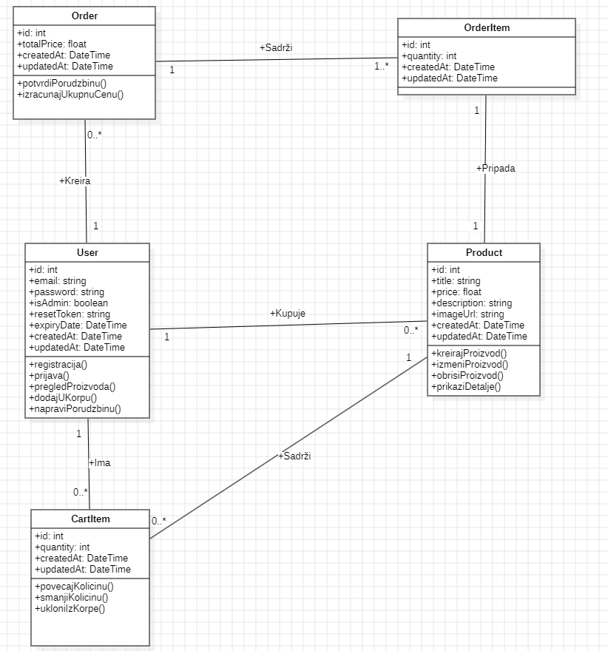
Слика 14. Класни дијаграм апликације
  - Дијаграм активности

На слици је приказан дијаграм активности апликације LevelUP! који илуструје ток од приказа почетне странице, преко регистрације или пријављивања корисника, прегледа и куповине производа, као и администраторских активности управљања корисницима и производима.
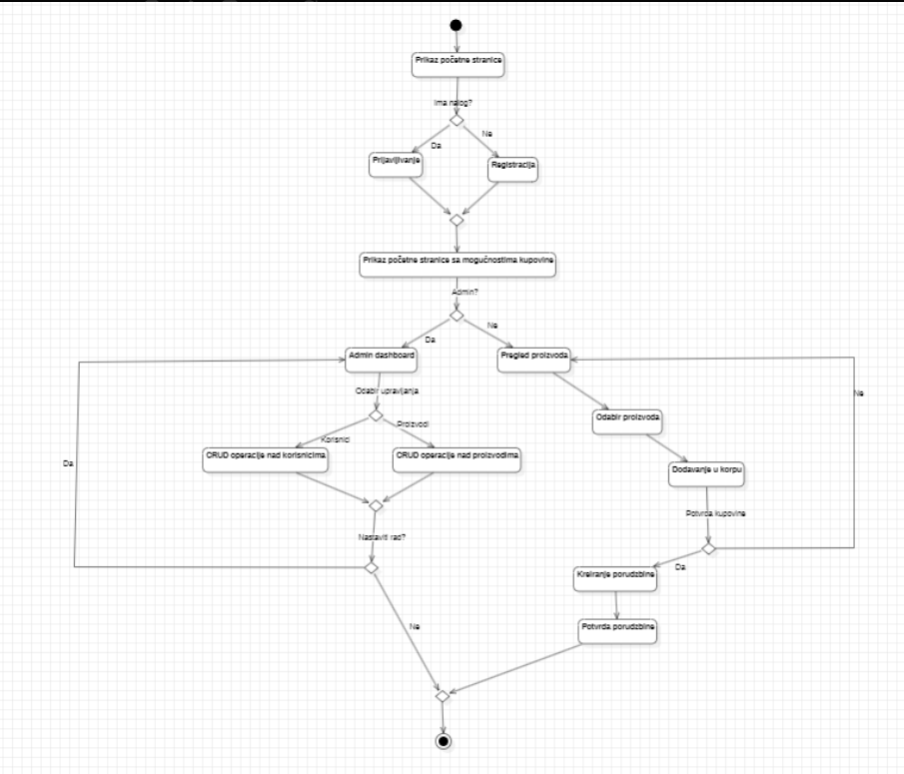
Слика 15. Дијаграм активности апликације

ЕР дијаграм

За апликацију се користи PostgreSQL релациона база података, јер омогућава поуздан рад са повезаним подацима као што су корисници, производи, корпа и поруџбине, као и коришћење примарних и страних кључева ради очувања интегритета података.
База се састоји од следећих ентитета:
- User – чува податке о корисницима система (email, лозинка, улога, датум креирања). Примарни кључ је id.
- Product – представља производе у продавници и садржи назив, цену, опис и слику. Повезан је са корисником који га је креирао.
- CartItem – представља ставке у корпи и повезује корисника и производ, уз информацију о количини.
- Order – представља поруџбину коју је корисник направио и садржи укупну цену и датум креирања.
- OrderItem – представља појединачне ставке поруџбине и повезује поруџбину са производима и њиховом количином.
Релације су дефинисане тако да један корисник може имати више производа, ставки у корпи и поруџбина, док једна поруџбина може садржати више производа. Оваква структура омогућава једноставно управљање куповином и даље проширивање система.
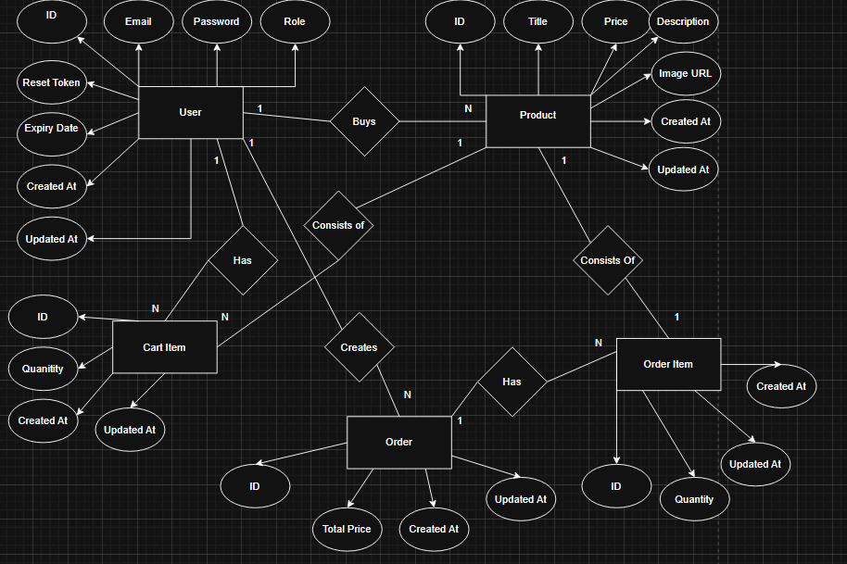
Слика 16.ER дијаграм апликације
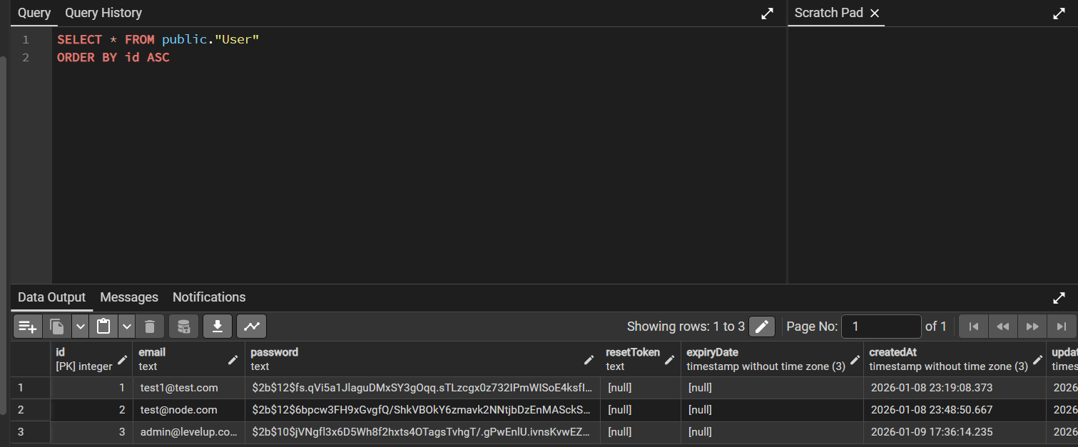
Слика 17. Табела users
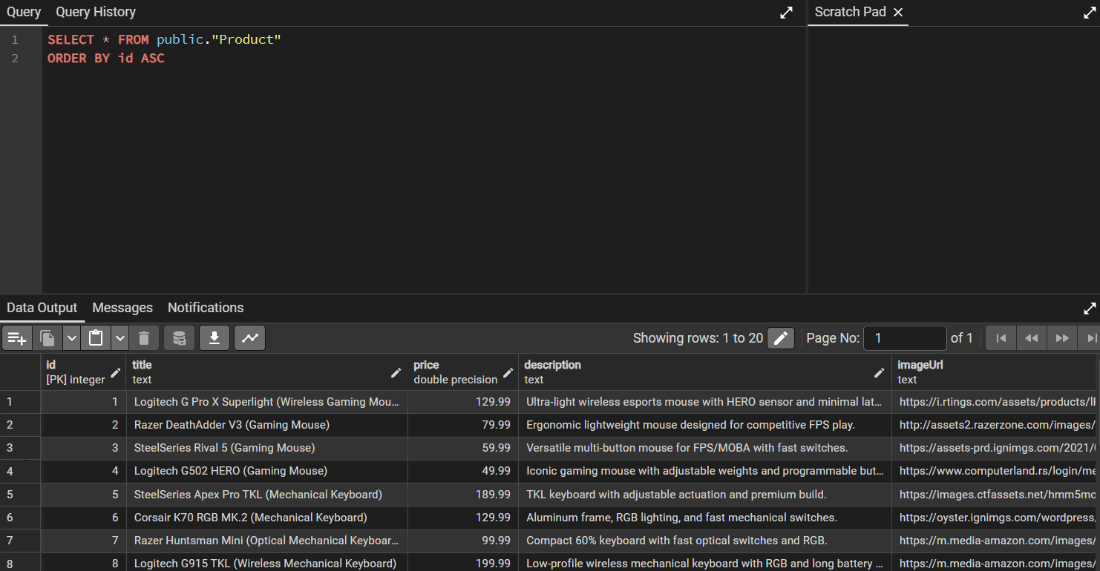
Слика 18. Табела products

КОРИШЋЕНЕ ТЕХНОЛОГИЈЕ

У овом делу документације је потребно описати сваку од технологија која је коришћена и прецизно навести за шта се поједини алати и технологије користе и за шта се конкретно користила приликом израде апликације. Требало би дати и верзије свих коришћених технологија, библиотека и развојних алата, који су коришћени у фази имплементације, али и у претходним фазама пројекта. Након описа технологија убацити пар класа (довољно је две до три) као пример где ћете као коментар пре сваке фунције ставити њен назив и њен опис. На слици испод се може видети пример кода са коментарима.

С обзиром да је за израду апликације потребно користити и Git/GitHub потребно је приликом набрајања коришћених технологија један поднаслов одвојити и за контролу верзије система која је коришћена. Потребно је дати линк до GitHub налога на коме ћете хост-овати цео пројекат и скриншот тог пројекта на GitHub-у.

ТЕСТИРАЊЕ

Алати који су коришћени за аутоматско тестирање су JavaScript ES2025 и Playwright v1.57.0. Playwright је алат за аутоматизовано тестирање веб апликација који омогућава креирање тестова за више прегледача и извршавање позитивних и негативних сценарија.
На следећим сликама приказани су позитивни и негативни тест случајеви за Login и куповину.
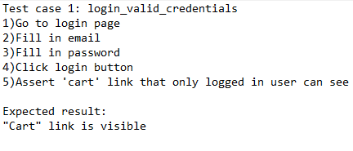
Слика 19. Пример првог позитивног тест случаја
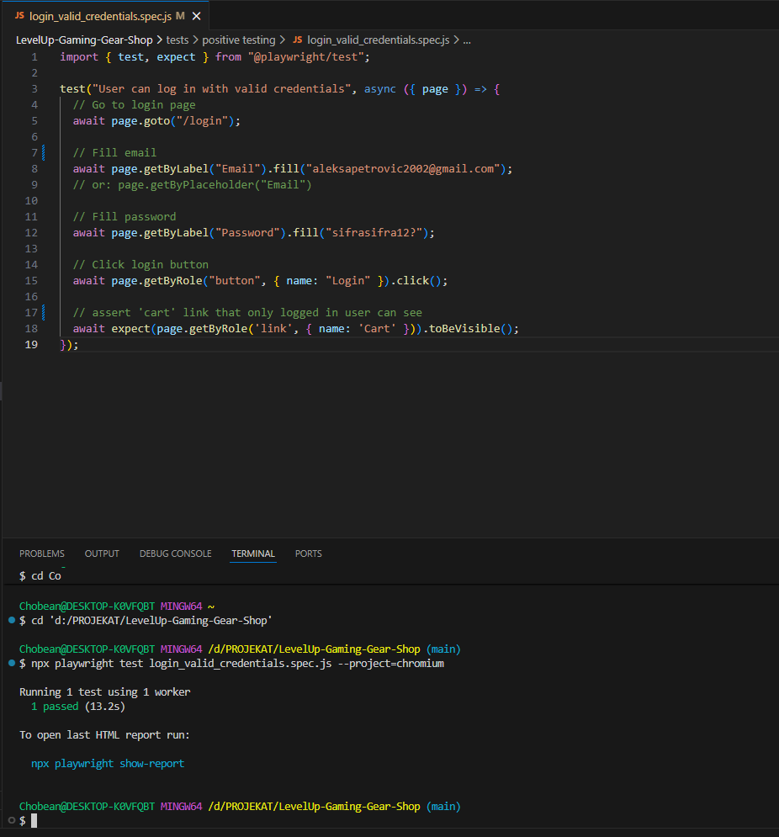
Слика 20. Пример кода за први позитивни тест случај

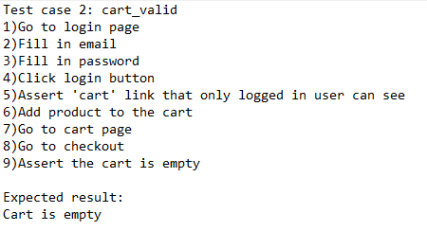
Слика 21. Пример другог позитивног тест случаја
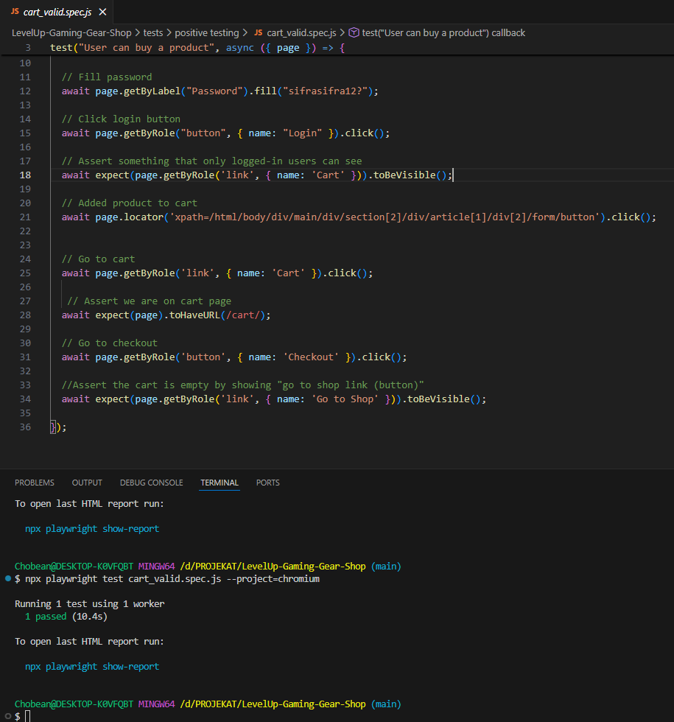
Слика 21. Пример кода за за други позитивни тест случај
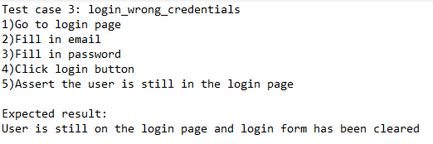
Слика 22. Пример негативног тест случаја

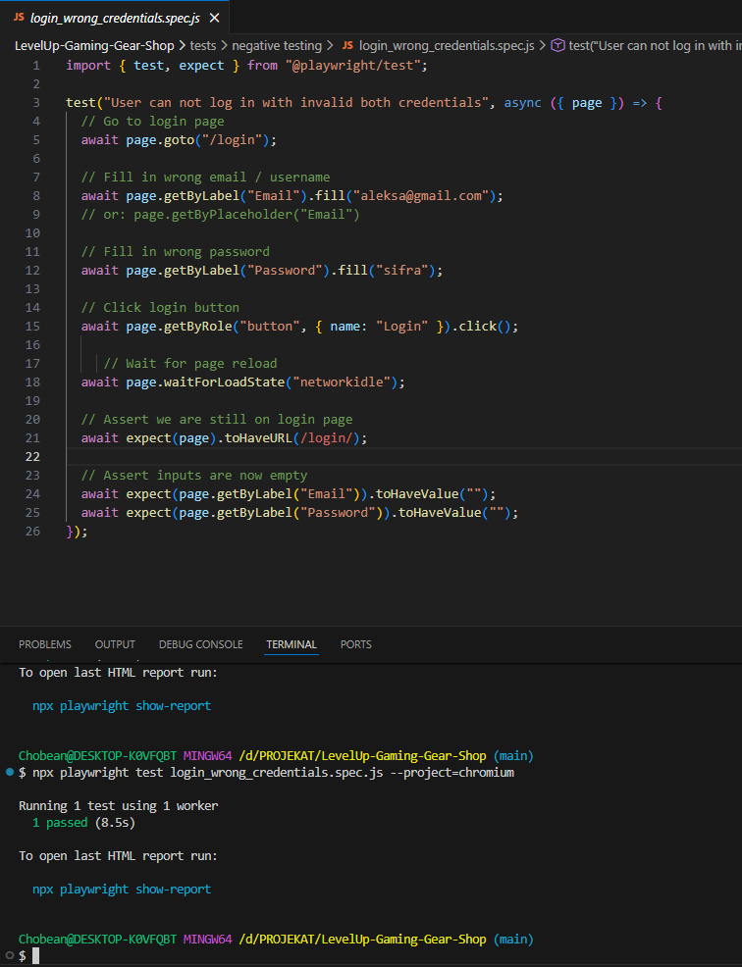
Слика 23. Пример кода за негативни тест случај

ПРИКАЗ РАЗВОЈА СОФТВЕРА УПОТРЕБОМ АГИЛНЕ МЕТОДОЛОГИЈЕ

Приликом израде веб апликације LevelUP! – Gaming Gear Shop коришћен је савремен технолошки стек који омогућава стабилан рад апликације, јасну организацију кода и једноставан тимски развој.

Node.js
Node.js је коришћен као серверска платформа за извршавање JavaScript кода на серверу. Омогућава обраду HTTP захтева, рад са рутама, middleware-има и повезивање са базом података.
Верзија: Node.js v24.0

Express.js
Express.js је веб фрејмворк који је коришћен за креирање REST рутера, контролу захтева и одговора, као и за организацију бекенд логике апликације.
Верзија: Express v5.2.1

EJS (Embedded JavaScript Templates)
EJS је коришћен као template engine за серверско рендеровање HTML страница. Омогућава динамички приказ података као што су производи, корпа, корисници и админ панел.
Верзија: EJS v3.1.10

Prisma ORM
Prisma је коришћена као ORM алат за комуникацију са базом података. Омогућава рад са подацима кроз JavaScript објекте, без директног писања SQL упита.
Верзија: Prisma v7.2.0
Prisma Client: @prisma/client v7.2.0
PostgreSQL адаптер: @prisma/adapter-pg v7.2.0

PostgreSQL
PostgreSQL је релациона база података која је коришћена за чување података о корисницима, производима, корпи и поруџбинама. Изабрана је због поузданости, стабилности и добре интеграције са Prisma ORM-ом.
Верзија: PostgreSQL 15+

Аутентификација и безбедност
За хеширање лозинки коришћени су bcrypt и bcryptjs, док је за аутентификацију корисника коришћен JSON Web Token (JWT).
- bcrypt v6.0.0
- bcryptjs v3.0.3
- jsonwebtoken v9.0.3

Тестирање – Playwright
Playwright је коришћен за аутоматизовано тестирање веб апликације. Омогућава симулацију понашања корисника, тестирање навигације, форме за пријаву и регистрацију, као и проверу исправности приказа страница.
Верзија: @playwright/test v1.57.0

Остале библиотеке
- dotenv v17.2.3 – управљање променљивама окружења
- cookie-parser v1.4.7 – рад са HTTP колачићима
- express-session v1.18.2 – управљање сесијама
- express-validator v7.3.1 – валидација уноса података
- pg v8.16.3 – PostgreSQL клијент

Развојни алати
- nodemon v3.1.11 – аутоматско рестартовање сервера током развоја
- Visual Studio Code – развојно окружење
- @types/node v25.0.6 – TypeScript дефиниције за Node.js

Контрола верзије – Git и GitHub
За контролу верзије коришћени су Git и GitHub, који омогућавају праћење промена у коду, рад у тиму и безбедно чување пројекта.
GitHub репозиторијум пројекта:
https://github.com/Just-Davey/LevelUp-Gaming-Gear-Shop
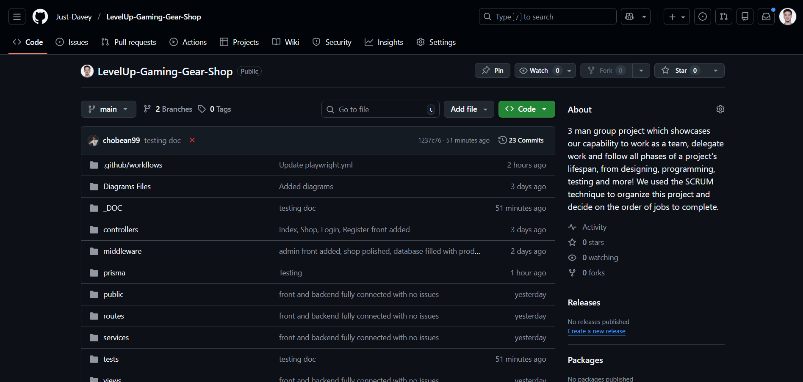
Слика 24. Приказ Github репозиторијума
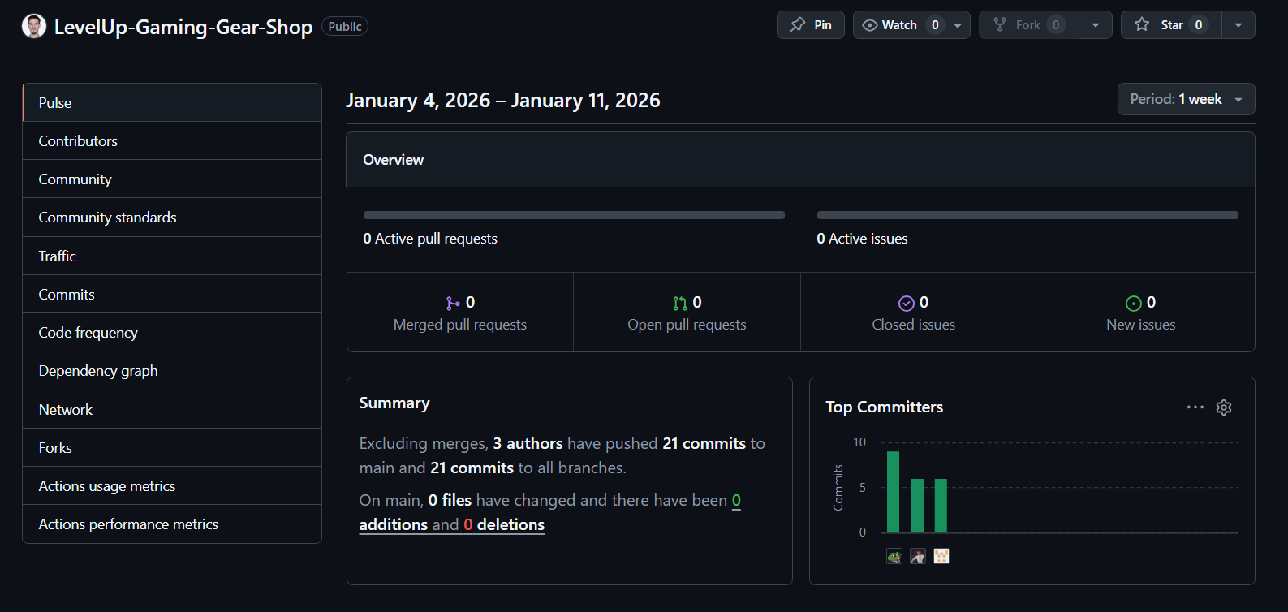
Слика 25. Приказ Github commit-ова

Алати за комуникацију и управљање пројектом

Discord
Discord је коришћен као главни алат за комуникацију између чланова тима, договор око функционалности и решавање проблема током развоја апликације.
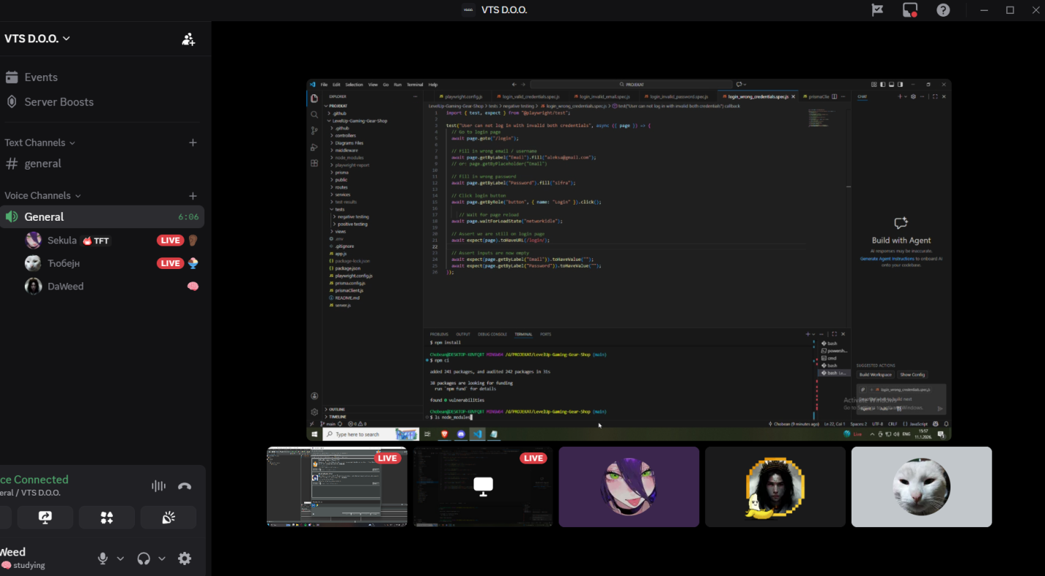
Слика 26. Приказ једног разгобора на Discord апликацији

Jira
Jira је коришћена за планирање и праћење задатака, расподелу обавеза и праћење напретка пројекта кроз различите фазе развоја. Користии смо SCRUM методу, за креирање backlog-а и соритрање задатака по неурађеним, у процесу развоја и урађеним.
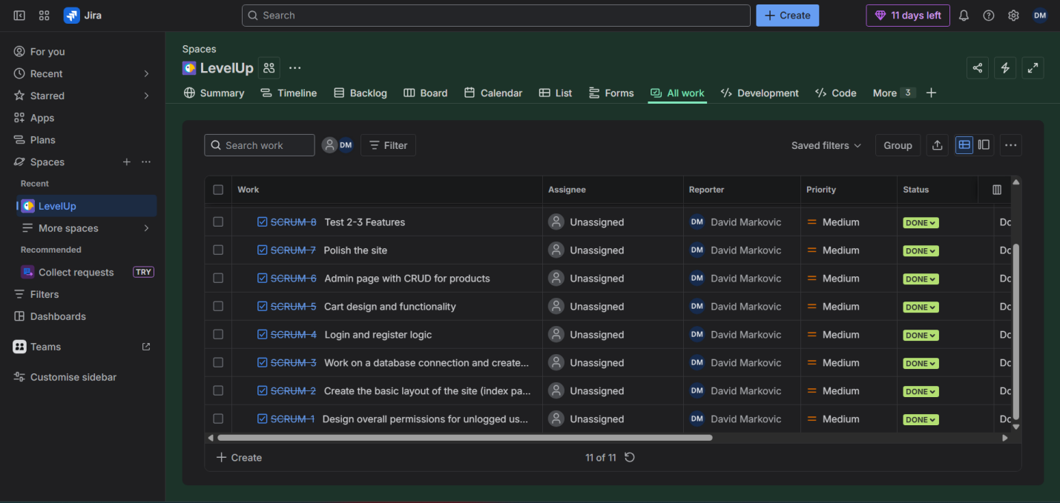
Слика 27. Приказ неких одрађених задатака у Jira апликацији

Активности | Frontend | Backend | Tester
Организација састанака | + | + | +
Израда дијаграма и модела за базу | + | +
Постављање приоритета у Backlog-у | +
Развој изгледа странице | +
Развој функционалности |  | +
Тестирање софтвера |  |  | +
Повезивање фронт-а и бек-а | + | +
Исправка грешака и унапређивање функционалности |  |  | +
Давање повратних информација | + | + | +
Табела 2 − Подела задатака унутар тима

ЗАКЉУЧАК

Током израде пројекта успешно су остварени сви планирани циљеви. Апликација LevelUP! омогућава регистрацију и пријаву корисника, преглед производа, додавање производа у корпу, креирање поруџбина, као и администраторско управљање корисницима и производима. Функционалности апликације су тестиране и валидиране, при чему је потврђено да систем исправно функционише у складу са дефинисаним захтевима.
Рад на пројекту је био занимљив и користан јер је омогућио стицање практичног искуства у тимском раду. Чланови тима су се добро слагали, комуникација је била јасна, а све потешкоће које су се појављивале током развоја решаване су заједнички. Сваки члан тима је давао своје мишљење и допринос, што је допринело квалитету коначног решења.
Као предност пројекта може се истаћи добра организација тима и примена савремених технологија, док су као мана уочени повремени технички изазови и временска ограничења, која су успешно превазиђена заједничким радом.

